热点2 方程（组）和不等式（组）的解法
（时间：100分钟 分数：100分）
一、选择题（本大题共10小题，每小题分，共30分，在每小题给出的四个选项中，只有一个是符合题目要求的）
1．不等式≤1的解集在数轴上（图3-1）表示正确的是（ ）
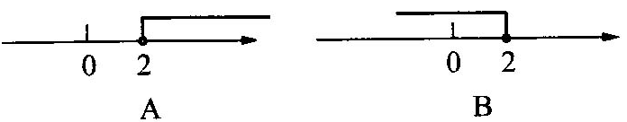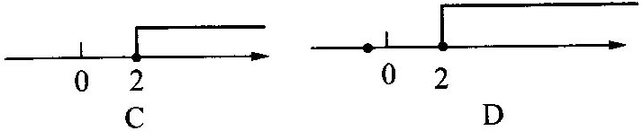
2．在四对数值中，满足方程 3x-y=2的有（ ）
A．1对 B．2对 C．3对 D．4对
3．与3x-6<0同解的不等式为（ ）
A．6>3x B．x>2 C．3x≤6 D．3x>6
4．若a>b，且c为有理数，则（ ）
A．ac>bc B．ac<bc C．ac²>bc² D．ac²≥bc²
5．不等式组的最小整数解是（ ）
A．-1 B．0 C．2 D．3
6．如果关于x的方程x+2m-3=3x+7的解为不大于2的非负数，那么m的取值范围是（ ）
A．m≥7或m≤5 B．m=5，6，7 C．无解 D．5≤m≤7
7．二元一次方程3x+2y=12在正整数范围内的解有（ ）
A．1个 B．2个 C．3个 D．4个
8．关于x的不等式组的解集，下列结论正确的是（ ）
A．解集为全体实数 B．无解
C．当m>0时，不等式组有解 D．当m≠0时，不等式组有解
9．对于任意实数x，下列说法中正确的是（ ）
A．x²>0 B．若x<0，则x²>0
C．若x<1，则x²<1 D．若x>0，则x²≥x
10．已知满足不等式≤a+1的正整数只有3个，则（ ）
A．1≤a< B．1<a≤ C．1≤a≤ D．1<a<
二、填空题（本大题共8小题，每小题3分，共24分）
11．a是非负数，则a________．
12．把方程3x-5y=2变形，用含x的代数式表示y，则y=_______．
13．从方程组中得到x与y的关系式为________．
14．如果关于x的不等式x<a+5和2x<4的解集相同，则a的值为_____．
15．若方程组的解中x与y的值相等，则a的值为________．
16．若代数式x-的值等于1，则x的值是________．
17．关于x的不等式<的解为x<7，则a的值为_________．
18．若不等式组无解，则a的取值范围是_______．
三、解答题（本大题共46分，19～23题每题6分，24题、25题每题8分，解答题应写文字说明、证明过程或演算步骤）
19．解下列方程组和不等式组；
（1） （2）

20．k为何整数时，方程5x-2k=-x+4的解在1和3之间？

21．分别解不等式2x-3≤5（x-3）和->1，并比较x、y的大小．

22．已知关于x、y的方程组与的解相同，求a、b的值．

23．小明和小玲比赛解方程组，小玲很细心，算得此方程组解为， 小明因抄错了C解得，求A、B、C的值．

24．已知方程组的解满足，求a的取值范围．

25．关于x的不等式（2a-b）x+a-5b>0的解集是x<，求ax+b>0的解集．

答案：
一、选择题
1．B 2．C 3．A 4．D 5．A 6．D 7．A 8．C 9．B 10．B
二、填空题
11．≥0 12．x- 13．2x-y+3=0 14．-3 15．11 16．1 17．5 18．a≤4
三、解答题
19．解：（1）-≤x≤-． （2）
20．解：方程5x-2k=-x+4的解在1和3之间，即1<x<3．5x-2k=-x+46x=4+2kx=+．
得1<<<3，解得1<k<7，故k=2，3，4，5，6．
21．解：由2x-3≤5（x-3）解得x≥4．由->1解得y<-9．故x>y．
22．解：∵两方程组解相同，∴只需解，解得
代入 解得．
23．解：把代入方程组
即A=2+B，C=-5，把代入Ax+By=2，
得2A-6B=2，即A-3B=1，联立 得
24．解：解得
依题意得 得<a<．
25．解：由（2a-b）x+a-5b>0知（2a-b）x>5b-a．
b<bb<0，．
代入ax+b>0，得bx+b>0bx>-bx<-1x<-．

